DOCUMENTACION VMWARE ESXI
Recopilacion por Kennedy Sanchez (17 Sept 2013)

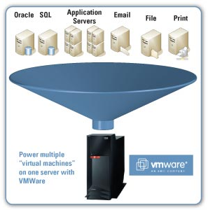
Esta recopilacion y/o traduccion es realizada por varias fuentes oficiales y no oficiales de Vmware ESXI 5.0 & 5.1, para fines de obtener la certificacion VCP. Lo he realizado con propositos personales y colocado a disposicion de todo aquel que quiera obtener datos especificos sobre el tema.

Este resumen provee a todos conceptos e informacion tecnica de como disenar, instalar, configurar, administrar y monitorear un entorno virtualizado dinamico, construido con la quinta generacion de Vmware, Vsphere 5.

Para las erratas que se puedan encontrar, o ampliar el contenido del mismo, coloco mi correo de contacto. kurokysan@gmail.com

QUE ES LA VIRTUALIZACION

Virtualizacion segun el libro Mastering Vmware es la abstraccion de un recurso computarizado a otro. Se refiere a que los recursos de un equipo, que pertenece a un hardware especifico pueden ser llevados a otros equipos o recursos.

Recursos se entiende a todos los componentes que se virtualizan. En el caso de Vmware se virtualiza el medio de almacenamiento, red, procesador y memoria.

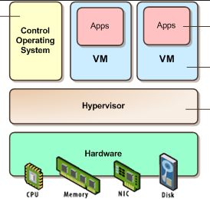

QUE ES UN HIPERVISOR ?

El hipervisor es también llamado monitor de máquina virtual (VMM).

Los hipervisores son aplicaciones que presentan a los sistemas operativos virtualizados (sistemas invitados) una plataforma operativa virtual (hardware virtual), a la vez que ocultan a dicho sistema operativo virtualizado las características físicas reales del equipo sobre el que operan.

Los hipervisores también son los encargados de monitorizar la ejecución de los sistemas operativos invitados.

Con el uso de hipervisores es posible conseguir que múltiples sistemas operativos compitan por el acceso simultáneo a los recursos hardware de una máquina virtual de manera eficaz y sin conflictos.

EXPLORANDO VMWARE VSPHERE 5

La suite de productos de Vmware vSphere es una coleccion de productos y caracteristicas que proveen un conjunto de funcionalidades para virtualizacion corporativa.

Dentro de las caracteristicas se encuentran las siguientes:

- VMware ESXi

- VMware vCenter Server

- vSphere Update Manager

- VMware vSphere Client and vSphere Web Client

- VMware vShield Zones

- VMware vCenter Orchestrator

- vSphere Virtual Symmetric Multi-Processing

- vSphere vMotion and Storage vMotion

- vSphere Distributed Resource Scheduler

- vSphere Storage DRS

- Storage I/O Control and Network I/O Control

- Profile-Driven Storage

- vSphere High Availability

- vSphere Fault Tolerance

- vSphere Storage APIs for Data Protection
- VMware Data Recovery

Ciertos productos fuera de la suite vSphere extienden la funcionalidad de la linea de productos de vSphere.

- VMware View
- VMware vCloud Director
- VMware vCloud Request Manager
- VMware vCenter AppSpeed
- VMware vCenter Site Recovery Manager

A continuacion veremos en detalle cada uno de los componentes de la suite:

--- VMware ESXi

El nucleo de la suite del producto vSphere es el HYPERVISOR(Hipervisor), que es la capa de virtualizacion que sirve como base para el resto de la linea de productos. En vSphere 5 el hipervisor es Vmware ESXi.

Esta es una diferencia significativa de versiones anteriores de la suite Vmware vSphere. En versiones anteriores el hipervisor estaba disponible en 2 formas diferentes (Vmware ESX y ESXi):

- Vmware ESX
- Vmware ESXi

Aunque ambos productos compartian el mismo motor de virtualizacion del nucleo, con el apoyo del mismo conjunto de caracteristicas de virtualizacion, aprovechando las mismas licencias y ambos considerados como instalaciones bare-metal (instalacion directamente al hierro o hardware), habian todavia diferencias arquitectonicas notables.

En Vmware ESX, vmware usaba un servicio de consola derivado de linux para proveer un entorno interactivo en el cual los usuarios pudieran interactuar con el hipervisor. La consola basada en linux tambien incluia servicios encontrados en los sistemas operativos tradicionales, como firewall, Agentes SNMTP, y un Web Server.

ESXi a diferencia de Vmware ESX, se instala sin la consola basada en linux ahorrandose asi unos 70MB(mas ligero), a pesar de la falta de consola de servicio ESXi provee las mismas caracteristicas y mas mejoras de virtualizacion que el anterior Vmware ESX.

La razon clave para que Vmware ESXi aun si la consola ofrezca los mismos servicios de virtualizacion que el anterior ESX, es debido que el nucleo de las funcionalidades de virtualizacion no se encuentra en la consola de servicio, sino en el Vmkernel que es la base del proceso de virtualizacion. El Vmkernel es el encargado de administrar el acceso al hardware a las maquinas virtuales, proporcionando calendarizacion del CPU, administracion de Memoria y procesamiento de los datos en los switches virtuales.

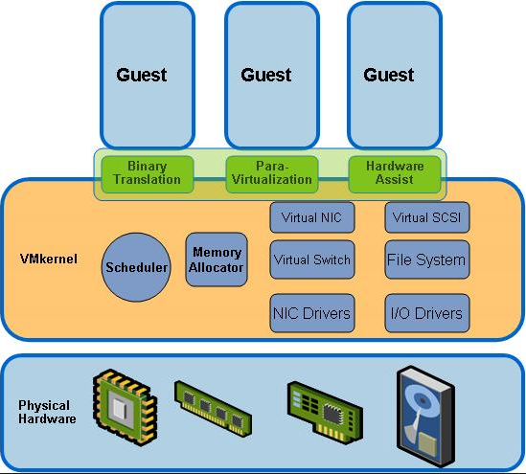

El Hipervisor (Hypervisor) puede clasificarse en 2 tipos:

- Tipo 1 o de Primer Nivel
- Tipo 2 o de Segundo Nivel

Los hipervisores de tipo 1 corren directamente en el hardware y por eso son llamados hipervisores unhost, nativos o bare-metal. el hipervisor tipo 1 se carga antes que ninguno de los sistemas operativos invitados, y todos los accesos directos a hardware son controlados por él a traves de un vmkernel.

Vmware ESXi es un hipervisor tipo 1 o bare-metal. Otros son Microsoft Hyper-V y basados en productos open source como XEN, son Citrix XenServer y Oracle VM.

En conclusion entre los hipervisores de tipo 1 se encuentran:

- Vmware ESXi
- Microsoft Hyper-V
- Citrix Xen Server
- Oracle VM

Los hipervisores de tipo 2 conocidos como hosted, requieren un sistema operativo anfitrion(host) para funcionar, y el sistema operativo anfitrion provee soporte a los dispositivos I/O y manejo de memoria. En este las máquinas virtuales se ejecutan en un tercer nivel, por encima del hipervisor.

En conclusion entre los hipervisores de tipo 2 se encuentran:

- Vmware Server
- Microsoft Virtual Server
- Microsoft Virtual PC
- Oracle Virtual Box
- Vmware player

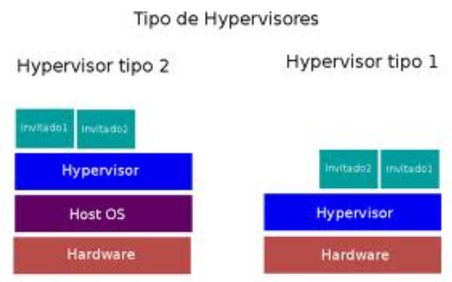

VMware ESXi Maximums

(REALIZAR UNA TABLA DE MAXIMOS COMPARATIVAS ENTRE VERSIONES 5.0 Y 5.1)

Version 5.0

Virtual Machine Maximums

Contiene las configuraciones maximas relacionadas a maquinas virtuales.

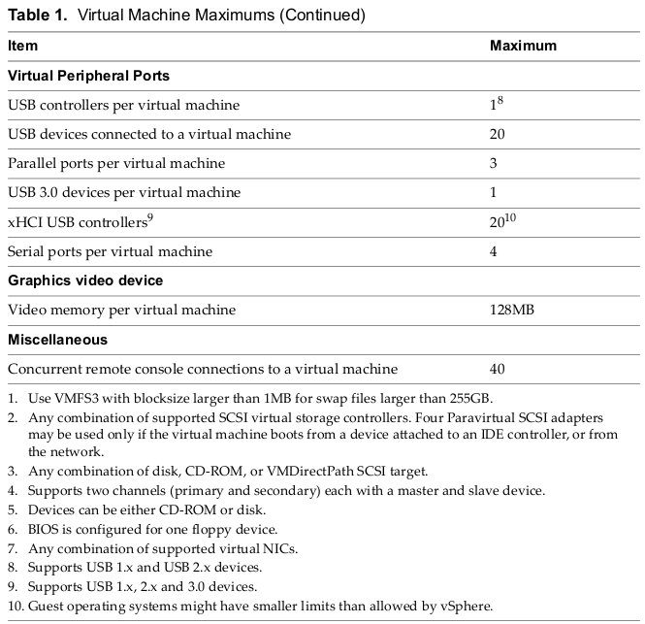
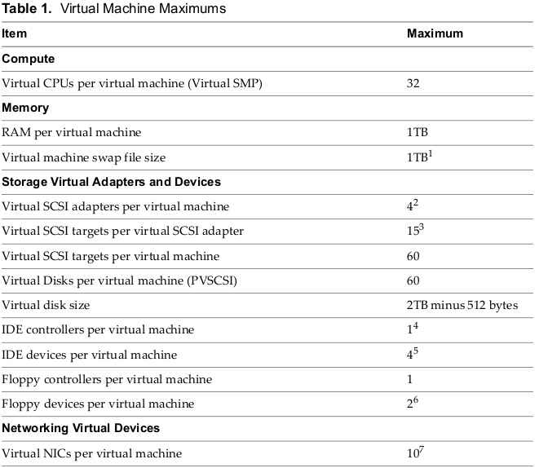

ESXi Host Maximums

Contiene las configuraciones maximas relacionadas a los recursos computados de hosts ESXi.

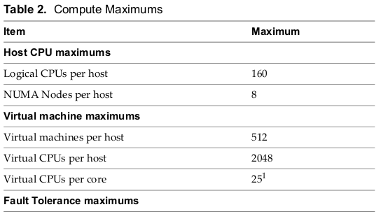
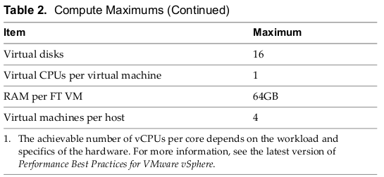

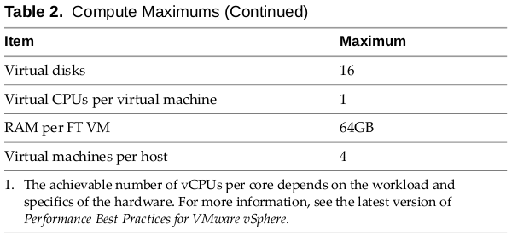

Memory Maximums

Contiene las configuraciones maximas relacionadas a la memoria de hosts ESXi.

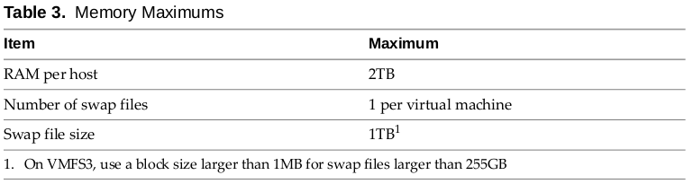
Storage Maximums

Contiene las configuraciones maximas relacionadas al almacenamiento de hosts ESXi.

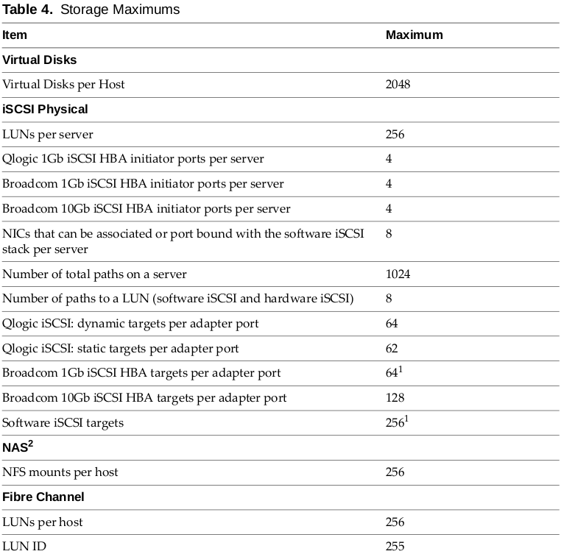

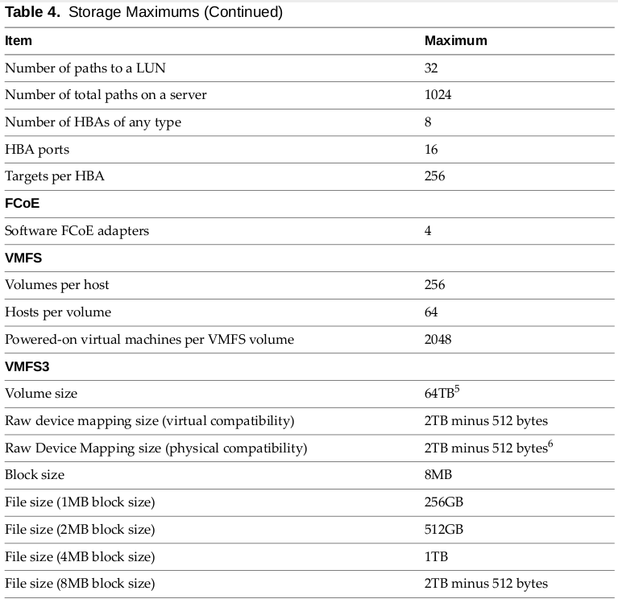

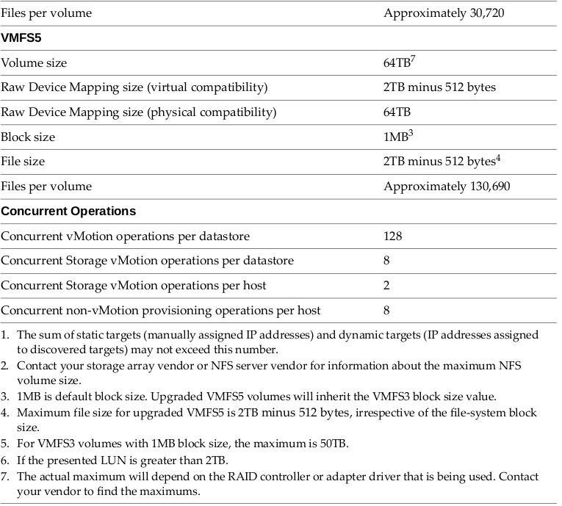

Contiene las configuraciones maximas relacionadas a la red de hosts ESXi.

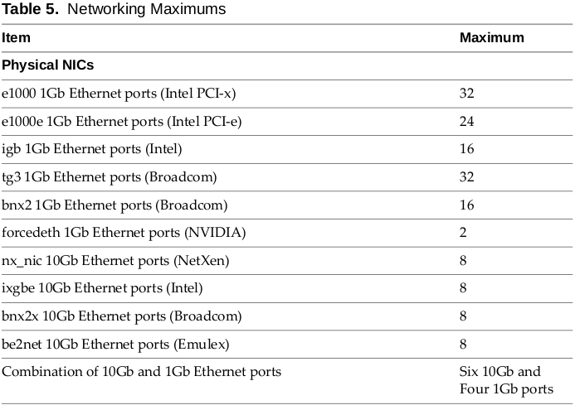

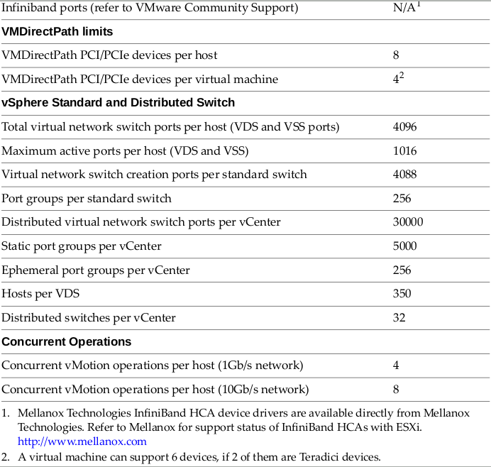

Para ver otros contenidos maximums favor dirigirse a la documentacion oficial del Vmware.

--- VMware vCenter Server

Provee un manejo centralizado para todos los hosts ESXi y sus respectivas maquinas virtuales. Vcenter Server permite a los adminitradores de TI desplegar, administrar, monitorear, automatizar y asegurar la infraestructura virtual de una manera centralizada.

Para proveer escalabilidad, vCenter Server aprovecha motores de base de datos como MS SQL Server y Oracle, entre otros, que almacenan todos los datos de los hosts y las maquinas virtuales.

En versiones previas de Vmware vSphere, vCenter Server era una aplicacion que funcionaba solo en windows, la version 5 aunque todavia ofrece la version basada en windows, tambien tiene un vCenter Server apliance(preconstruido).

Además de la configuración de vCenter Server y las capacidades de administracion el cual incluye caracteristicas como:

- VM Templates
- VM Customization
- Rapid Provisioning
- Deployment of VMs
- Role-based access controls
- Fine-grained resource allocation controls

vCenter Server provee las herramientas para las caracteristicas mas avanzadas de:

- vSphere vMotion
- vSphere Distributed Resource Scheduler
- vSphere High Availability
- vSphere Fault Tolreance

Adicional a todo esto manejar los ESXi a traves de vCenter Server habilita un gran numero de caracteristicas, como son:

- Enhanced vMotion Compatibility (EVC)
- Host profiles
- Storage I/O Control
- vSphere Distributed Switches,
- Network I/O Control
- vSphere Storage DRS

Detallo a continuacion cada una de las caracteristicas:

Enhanced vMotion Compatibility (EVC) : Aprovecha las funcionalidades de hardware de Intel y AMD para habilitar mayores compatibilidades de CPU entre servidores agrupados (vSphere DRS Clusters).

Host profiles: permite a los administradores tener mayor consistencia para las configuraciones de hosts en entornos grandes y ayuda a identificar configuraciones incorrectas.

Storage I/O Control: Provee a todo el cluster controles de calidad de servicios(QoS) para que los administradores puedan asegurar que aquellas aplicaciones criticas reciban suficientes recursos de I/O durante los momentos de congestion.

vSphere Distributed Switches: Provee la base de configuracion de red a todo el cluster y switches virtuales de terceros.

Network I/O Control: Permite a los administradores la particion flexible del ancho de banda de tarjetas de red (NIC) fisicas para los diferentes tipos de trafico.

vSphere Storage DRS: Permite a Vmware vSphere migrar recursos de almacenamiento dinamicamente para satisfaccer la demanda, de la misma manera que DRS balancea el uso del CPU y la Memoria.

---- vCenter Server is available in three packages:

- vCenter Server Essentials
- vCenter Server Standard
- vCenter Server Foundation

vCenter Server Essentials: esta integrado dentro del vSphere Essentials kits para implementacion en oficinas pequenas.

vCenter Server Standard: provee todas las funcionalidades de vCenter Server, incluyendo provisionamiento, administracion, monitoreo y automatizacion.

vCenter Server Foundation: es parecido al vCenter Server Standard pero esta limitado a la administracion de 3 hosts ESXi y no incluye vCenter Orchestrator o soporte para linked-mode operation.

---vSphere Update Manager

Es un componente(Plug-in) para vCenter Server que ayuda a los usuarios mantener sus hosts ESXi y maquinas virtuales parchadas con las ultimas actualizaciones disponibles. Este trabaja tanto para versiones basadas en windows como en appliances.

Vsphere Update Manager provee las siguientes funcionalidades:

- Escanea para identificar sistemas que no cumplan con las ultimas actualizaciones disponibles.
- Reglas de usuarios definidas para identificar sistemas desactualizados.
- Instalacion automatica de parchos para los hosts ESXi.
- Integracion completa con otras caracteristicas de Vsphere como Distributed Resource Scheduler (DRS).

---VMware vSphere Client and vSphere Web Client

Es una aplicacion cliente basado en windows que permite manejar los hosts ESXi, directamente o a traves de una instancia de vCenter Server.

Se puede instalar este cliente navegando a traves de la url de un host ESXi o vCenter Server y seleccionando el enlace (link) de la instalacion correspondiente, este link apuntara a los servidores de Vmware.com, asi que hay que tener en cuenta que se tiene acceso a internet en el equipo para la descarga.

El cliente vSphere provee provee una agradable interfaz grafica para las tareas administrativas, y para las configuraciones avanzadas de una infraestructura virtual. Aunque se puede conectar el vSphere Client directamente a un host ESXi (directo al hipervisor) o a una instancia de vCenter Server, el mayor conjunto de capacidades para la administracion se aprovechan cuando se conectan desde el vSphere Client directamente al vCenter Server.

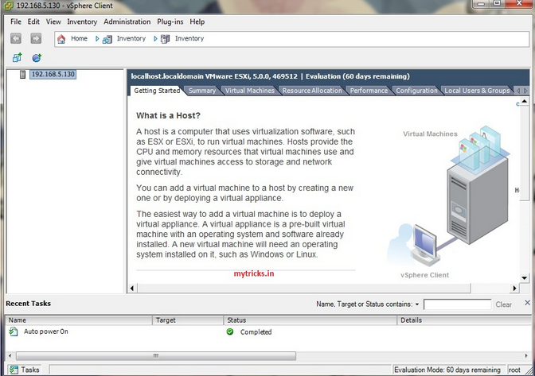
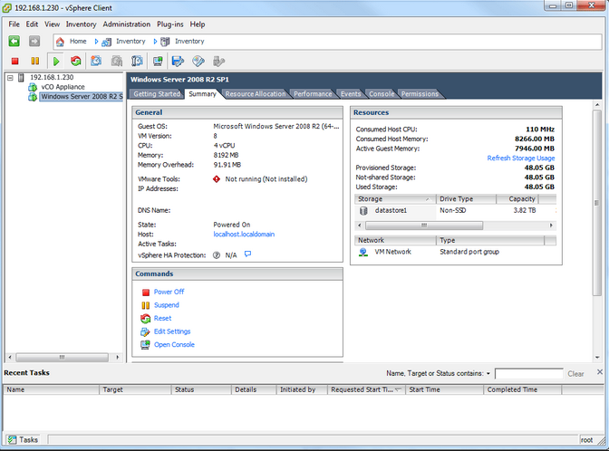

Con la salida de vSphere 5, Vmware tambien agrega un nuevo y robusto cliente web(vSphere Web Client). Este provee una interfaz dinamica basada en web para la administracion de una infraestructura virtual y permite que los administradores puedan administrar su infraestructura sin la necesidad de instalar un cliente en el sistema. Sin embargo en la estado actual solo provee un subconjunto de funcionalidades disponibles en el vSphere Client.

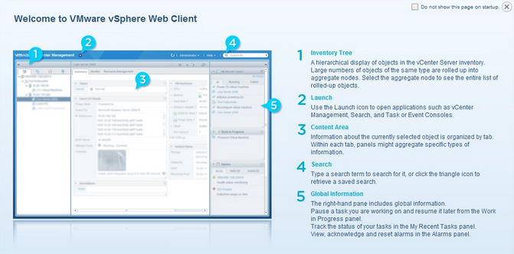
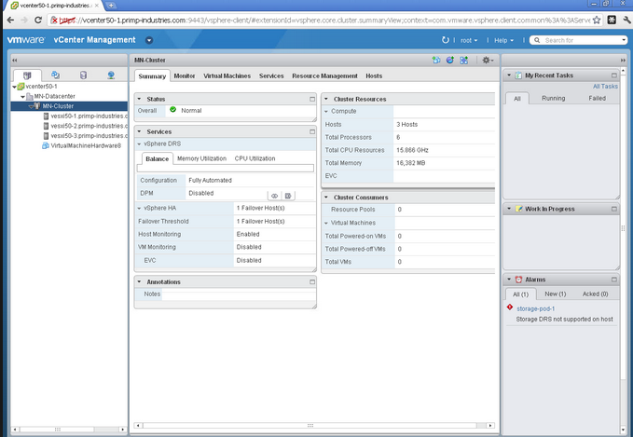

VMware vShield Zones

Este se agrega a las funcionalidades virtuales de red para agregar capacidades de firewall virtual. Permite a los administradores de vSphere ver y administrar el flujo de trafico de red que ocurre en los switch virtuales. Se puede aplicar politicas de seguridad de red a traves de grupos de maquinas, asegurando que esas politicas son apropiadamente mantenidas aun asi las maquinas virtuales sean movidas de host a host usando vSphere vMotion y vSphere DRS.

Otros miembros del vShield Family

vShield Zones no es el unico miembro de la familia de productos vShield. Vmware tambien ofrece:

- vShield APP
- vShield Edge
- vShield Endpoint

vShield App: firewall a nivel de invitado (Guest) , que opera a nivel de la NIC virtual y hace cumplir las politicas de control de acceso incluso entre las maquinas virtuales en el mismo grupo de puertos.

vShield Edge: proporciona seguridad de borde de la red y servicios de pasarelas (gateway) como DHCP, NAT, Site to Site VPN y balanceo de carga.

vShield Endpoint: habilita una solucion antivirus basado en instrospeccion que vendedores de antivirus de terceros pueden aprovechar para una proteccion mas eficiente.

Nota: Estos productos no son parte de la suite Vmware vSphere.

VMware vCenter Orchestrator

Es un motor de automatizacion de flujo de trabajo que es instalado automaticamente con todas las instancias de vCenter Server. Con este los administradores de vSphere pueden construir flujos de trabajos automatizados para una gran variedad de tareas disponibles en vCenter Server. Estos flujos de trabajos automatizados pueden ir desde lo simple a lo complejo. Vmware tambien da uso de este complemento (plug-in) para extender las funcionalidades e incluir el manejo de Microsof Active Directory, Cisco's Unified Computing System (UCS), y Vmware vCloud Director. Esto hace de vCenter Orchestrator una herramienta poderosa para construir flujo de trabajos automatico en el Data Center virtualizado.

vSphere Virtual Symmetric Multi-Processing (vSMP o Virtual SMP)

Este producto permite a los administradores de la infraestructura virtual construir maquinas virtuales con multiples procesadores virtuales. Vsphere Virtual SMP no es el producto licenciado que permite a ESXi ser instalado en servidores con multiples procesadores, es la tecnologia que permite el uso de multiples procesadores dentro de una Maquina Virtual.

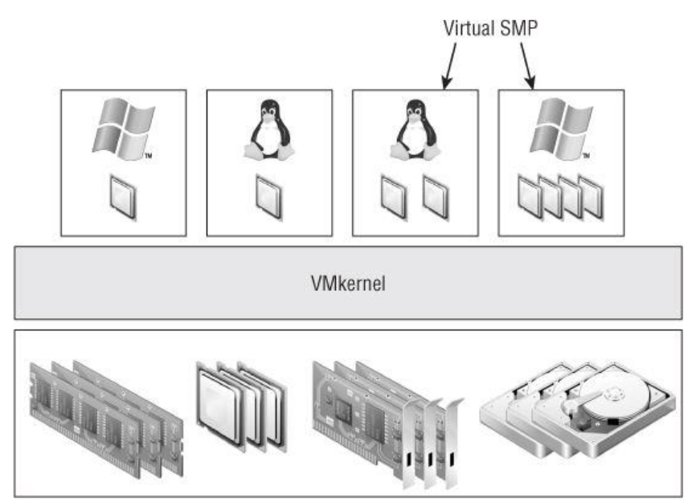
vSphere Virtual SMP permite crear Maquinas Virtuales con mas de una CPU Virtual.

Con vSphere Virtual SMP, las aplicaciones que requieren y pueden utilizar multiples CPUs pueden ejecutarse en maquinas virtuales configuradas con multiples CPUs virtuales. Esto permite a las organizaciones viartualizar mas aplicaciones sin impactar negativamente el desempeño o incumplir con los contratos de nivel de servicio o Service Level Agreements(SLAS).

Vsphere 5 expande esta funcionalidad permitiendo a los usuarios especificar multiples núcleos (cores) virtuales por CPUs virtuales. Usando esta caracteristica un usuario puede provisionar una maquina virtual con doble socket con dos núcleos por socket, para un total de 4 nucleos virtuales. Esto da al usuario mayor flexibilidad a la hora de repartir poder de procesamiento entre maquinas virtuales.

vSphere vMotion and vSphere Storage vMotion

vSphere vMotion, tambien conocida como migracion en vivo es una caracteristica de ESXi y vCenter Server que permite a un administrador mover una maquina virtual en ejecución desde un anfitrion (host) fisico a otro anfitrion fisico sin tener que apagar la maquina virtual. Esta migración entre dos anfitriones fisicos ocurre sin ningun tiempo fuera ni perdida de conexión de red a la maquina virtual.

vMotion puede ser usado cuando multiples maquinas virtuales en el mismo anfitrión se encuentran en contencion por el mismo recurso. Este puede resolver el problema permitiendo a un administrador migrar cualquier maquina virtual que se enfrenta a la contención de otro anfitrión ESXi con mayor habilidad de recurso en demanda.

vMotion mueve la ejecución de una maquina virtual, reubicando la CPU y el consumo de la memoria entre servidores fisicos pero sin tocar el almacenamiento. Storage vMotion esta construido bajo el mismo concepto de vMotion, el cual provee la habilidad de migrar el almacenamiento de la maquina virtual mientras todavía esta en ejecución, pero dejando intacto el CPU y la memoria.

vSphere Storage vMotion como se menciono anteriormente provee la habilidad de mover el almacenamiento de una maquina en ejecución entre Datastores, Storage vMotion permite a los administradores llevar todo este procedimiento a cabo sin ningun tiempo fuera (Downtime).

vSphere Distributed Resource Scheduler

vMotion es una operación manual, lo que significa que el administrador debe iniciar la operación. vSphere DRS realiza esto automáticamente. En pocas palabras DRS aprovecha las caracteristicas de vMotion para proveer de distribución automatica de utilización de recursos a traves de varios hosts ESXi que estan configurados en clusters.

DRS tiene 2 objetivos principales:

- Intenta colocar cada maquina virtual en el host que esta en mayor capacidad de ejecutar esa maquina virtual en ese momento.

Mientras una maquina virtual esta en ejecución, DRS busca los recursos del hardware requerido para correr esa maquina virtual, mientras minimiza la contención de esos recursos para mantener balanceado los niveles de utilización.

La primera parte de DRS es referida a menudo como “Colocacion inteligente”. DRS puede colocar cada maquina virtual automáticamente en un cluster mientras esta encendida, colocandola en el anfitrion (host) del cluster que considere que mejor cumple con los requisitos para ejecutar esa maquina virtual en ese momento.

DRS ejecuta estas migraciones al vuelo sin ningun tiempo fuera o perdida en la conectividad de las maquinas virtuales aprovechando vMotion, esto convierte el DRS en una herramienta bastante poderosa debido a que permite que los clusters de hosts ESXi realicen un balanceo dinamico de la utilización de sus recursos basados en el cambio de demanda de las maquinas virtuales que se ejecutan en ese cluster.

vSphere Storage DRS

Es el mismo concepto de vSphere DRS, pero aplicado al almacenamiento. Este ayuda a balancear la capacidad y el rendimiento del almacenamiento a traves de un cluster de datastores, utilizando los mismos mecanismos que vSphere DRS.

Storage DRS tienen una function de colocacion inteligente que automatiza la colocacion de los discos de las maquinas virtuales basados en la utilizacion del storage. Esto lo hace con el uso de cluster de datastores. Esta capacidad la logra utilizado Storage vMotion para balancear el uso de almacenamiento.

Storage I/O Control and Network I/O Control

Los controles de E/S de almacenamiento permite que los administradores asignen prioridades relativas a las E/S de almacenamiento, asi como tambien le asignan limites de E/S de almacenamiento a las maquinas virtuales.

Lo mismo se aplica para los controles de E/S de red. Pero para el control de tráfico de red en las tarjetas de red fisicas. Este permite a los administradores una manera fiable para asegurar que el ancho de banda de la red se esta asignando adecuadamente a aquellas maquinas virtuales que las necesiten, basandose en prioridades y limites.

Profile-Driven Storage

Con este los administradores de vSphere pueden utilizar las capacidades de almacenamiento y los perfiles de almacenamiento de maquinas virtuales para asegurarse de que las maquinas virtuales residen en medios de almacenamientos que estan aptos para proveer los niveles necesarios de capacidad, desempeno, disponibilidad, y redundancia.

Profile-Driven Storage esta construidos con dos componentes:

- Capacidades de almacenamiento, aprovechando las APIs de almacenamiento de vSphere.

- Perfiles de almacenamiento de maquinas virtuales

Los perfiles de almacenamiento de maquinas virtuales definen los requerimientos de almacenamiento para una maquina virtual y sus discos virtuales.

vSphere High Availability

La caracteristica de vSphere HA prove un proceso automatico para reiniciar maquinas virtuales que estaban carriendo en un host ESXi al momento de ocurrir un fallo en el servidor. Representa la migracion de una maquina virtual que ocurre cuando un host ESXi es parte de un cluster de HA y experimenta alguna falla.

vSphere HA, no utiliza la tecnología vMotion para migrar de un servidor de un host a otro. vMotion solamente se aplica para migraciones planificadas. En este caso no hay ningun tipo de anticipación de la falla, y por eso no hay tiempo para planificar una operación de vMotion. HA esta orientado a manejar tiempos fueras no planificados a causa de una falla fisica de un host ESXi.

vSphere HA, tiene implementada varias mejoras con relacion a versions anteriores. La primera es la mejora en la escalabilidad de vSphere HA que puede correr ahora mas de 512 maquinas virtuales por host y 3,000 maquinas virtuales por cluster. La segunda es que ahora se integra mas con vSphere DRS (funcionalidad de colocacion inteligente), dandole asi a vSphere HA mayor capacidad para reiniciar maquinas virtuales en caso de algun fallo. La tercera y quizas la mejora mas importante, es la reescritura completa de la arquitectura de vSphere HA, esta nueva arquitectura ahora conocida como Fault Domain Manager (FDM), elimina muchas de las restricciones encontradas en versiones anteriores de Vmware vSphere.

Por defecto vSphere HA, no provee failover en caso de una falla del sistema operativo invitado (Guest), aunque se puede configurar vSphere HA para monitorear las maquinas virtuales y reiniciarlas automáticamente si no responden al heartbeat interno. Esta caracteristica es llamada VM Failure Monitoring, y usa una combinación de un hearbeat interno y actividades de I/O para intentar detectar si el sistema operativo invitado dentro de la maquina virtual ha dejado de funcionar. Si el sistema operativo invitado a dejado de responder la maquina virtual se reinicia automáticamente.

NOTA: hay que tener claro que con vSphere HA habra una interrupción en el servicio. Ya que si un host falla vSphere HA reiniciaria la maquina virtual y durante el periodo de tiempo que la maquina virtual este reiniciando los servicios o aplicaciones no estaran disponibles. Para poder contrarestar esto debemos pensar en niveles de alta disponibilidad mas altos como es la tecnología de Fault Tolerante.

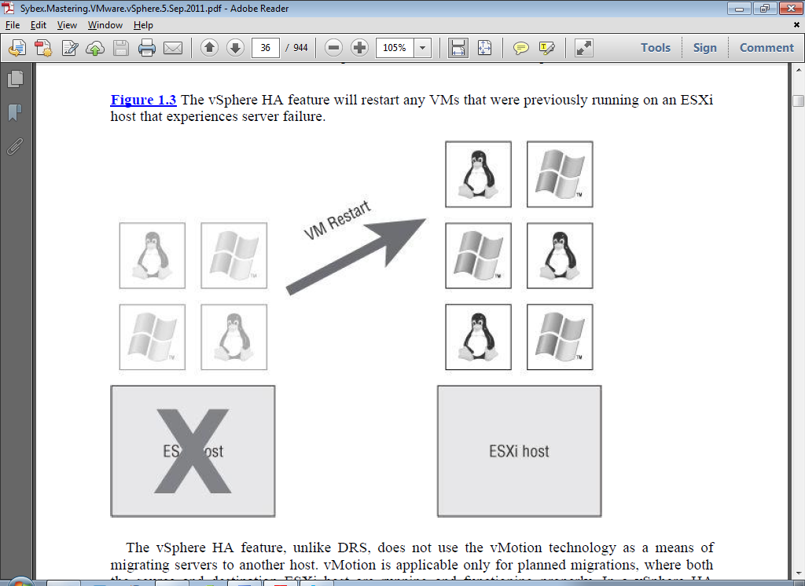

vSphere Fault Tolerante

Elimina cualquier tiempo fuera (downtime) en caso de que un host fisico falle. Este usa la tecnología vLockstep que esta basada en una funcionalidad conocida como “record and replay”. vSphere FT matiene un espejo secundario de la maquina virtual en un host fisico separado que es mantenido en modo lockstep con la maquina virtual primaria. Todo lo que ocurre en la maquina virtual primaria (protegida) tambien ocurre simultáneamente en la maquina virtual secundaria (espejo), asi que si el host fisico donde reside la matuina virtual primaria falla, la maquina virtual secundaria puede inmediatamente tomar el control sin ninguna perdida en la conectividad. vSphere FT automáticamente recreara la maquina virtual secundaria (espejo) en otro host en caso de que el host fisico (donde ahora se encuentra en ejecución la maquina virtual) falle.

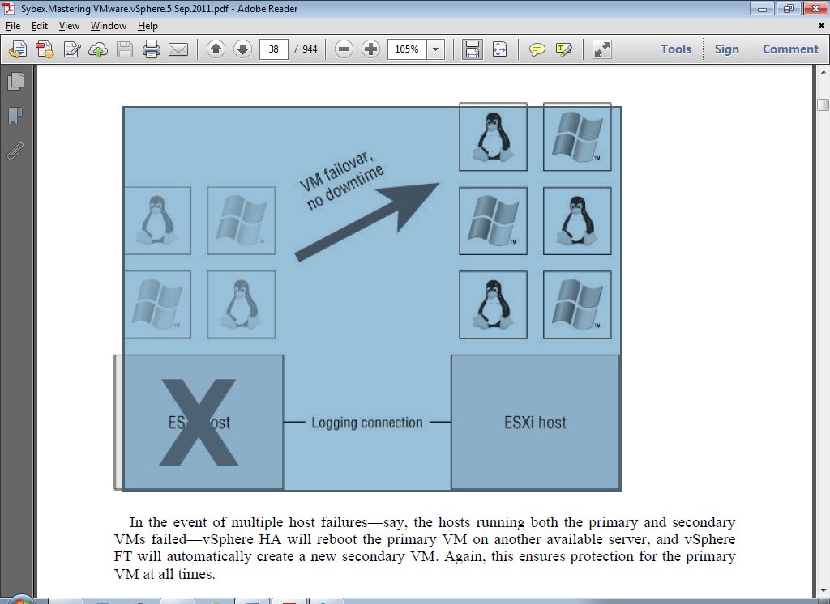

NOTA: Si varios hosts ESXi presentan una falla (fallas multiples), es decir que si los host que contienen la maquina virtual primaria y secundaria fallan. HA reiniciara la maquina virtual primaria en otro servidor que se encuentre disponible y vSphere Fault Tolerante automáticamente recreara la maquina virtual secundaria. Asegurando asi la proteccion de las maquinas virtuales en todo momento.

vSphere FT puede trabajar en conjunto con vMotion, ahora se integra con vSphere DRS, aunque esta caracteristica requiere de Enhanced vMotion Compatibility (EVC).

vSphere Storage APIs for Data Protection and VMware Data
Recovery

VMware vSphere 5 tiene dos componentes de backup claves como son:

- vSphere Storage APIs for Data Protection (VADP)
- vMware Data Recovery (VDR)

VADP es un conjunto de interfaces de programacion de aplicaciones (APIS) que los vendedores de backup aprovechan para proveer mejores funcionalidades de backup de los entornos virtualizados. VADP habilita funcionalidades como file-level, backup y restore para los metodos incrementales, diferenciales y backups de imagenes, integracion nativa con software de backup y soporte para multiples protocolos de almacenamiento.

VADP es un conjunto de interfaces, como un framework para hacer posible la realizacion de backups. Actualmente no se puede realizar backup a las maquinas virtuales con VADP, para eso se necesita una aplicación de backup con VADP habilitado.

Licensing VMware vSphere

Las siguientes son las licencias que pertenecen a vCenter Server:

- VMware vCenter Server for Essentials kits: Esta se incluye con los vSphere Essentials kits.

- VMware vCenter Server Foundation supports: Soporta el manejo sobre 3 Hosts vSphere.

- VMware vCenter Server Standard: El cual incluye todas las funcionalidades y no posee un limite para el numero de hosts vSphere administrados. vCenter Orchestrator, Esta incluida solamente en la edicion estandard de vCenter Server.

Las siguientes son las licencias que pertenecen a VMware vSphere
:

- vSphere Standard Edition

- vSphere Enterprise Edition

- vSphere Enterprise Plus Edition

Estas tres licencias se diferencian especificamente por dos cosas:

- Las caracterisiticas que soportan cada edicion.
- Derechos de vRAM.

NOTA: Ahora en vSphere 5, VMware soporta derechos de vRAM como parte de los esquemas de licencias. Antes de la version 5 las licencias se manejaban por procesador pero incluian restricciones en el numero de nucleos fisicos y la cantidad de RAM en el servidor. Las licencias todavia permanecen por procesador, pero en lugar de usar nucleos de CPU o limites de memoria, VMware a introducido el concepto de derechos de vRAM.

VRAM es el termino usado para describir la cantidad de memoria configurada en una maquina virtual.

Aqui hay una lista de los derechos de vRAM para las diferentes versiones:

- vSphere Standard Edition: vRAM entitlement of 32 GB

- vSphere Enterprise Edition: vRAM entitlement of 64 GB

- vSphere Enterprise Plus Edition: vRAM entitlement of 96 GB

VENTAJAS DE VIRTUALIZAR

Consolidation is only one benefit of virtualization

Now, using VMware’s server virtualization products, organizations can run multiple operating

systems and applications on their existing hardware, and new hardware needs to be purchased only

when capacity needs dictate. No longer do organizations need to purchase a new physical server

whenever a new application needs to be deployed. By stacking workloads together using

virtualization, organizations derive greater value from their hardware investments. They also

reduce operational costs by reducing the number of physical servers and associated hardware in the

datacenter, in turn reducing power usage and cooling needs in the datacenter. In some cases these

operational cost savings can be quite significant.

greater workload

mobility, increased uptime, streamlined disaster-recovery options, and a bevy of other benefits

from adopting virtualization.

INDICE

Bibliografia

Links relacionados

http://mylearn.vmware.com/courseware/151680/VMW_13Q2_CourseCatalog_noSKUs_062813.pdf

